Mme LEPINAY
Accompagnement renforcé – 1ères année CAP

Renvoyer le travail à l’adresse mail suivante :

lepinayerea@gmail.com

TRAVAIL SUR LES CONSIGNES

Rappel / Définition :
- Consigne : Instruction donnée à quelqu’un, qui indique les tâches qu’il doit
réaliser, ce qu’il a à faire.

- C’est le verbe qui nous indique l’action, ce qu’on a à faire
Exemple :
« Tu visionnes la vidéo puis tu réponds aux questions. »

1/ Associe ce qui veut dire la même chose.

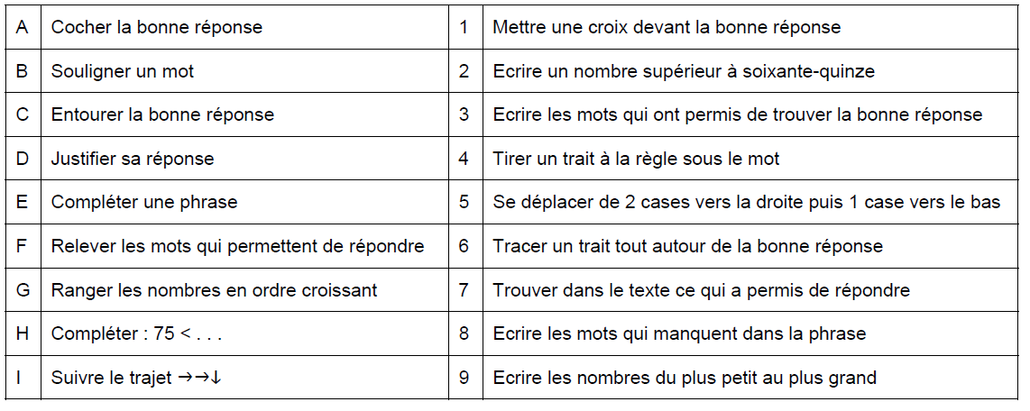
A |  | B |  | C |  | D |  | E |  | F |  | G |  | H |  | I

2/ Voici plusieurs phrases. Trouve et souligne les phrases qui sont des consignes.
Entoure les verbes dans chacune des consignes.

L’enfant barre les mots faux. Les élèves terminent le dessin. Tu dois changer

certains mots du texte. Recopie le premier mot du dernier paragraphe. L’étudiant

réfléchit et entoure la bonne réponse. Souligne les nombres en rouge. Les élèves

vont courir sur une distance de 400 mètres? Calcule. Voici le plan d’un quartier. Lis

attentivement les messages et complète le plan. Calcul. La rue qui va de la place de

la mairie à la place du marché s’appelle la rue du château. Ecris son nom sur le

plan.

2/ Voici une recette.
Remets en ordre les différentes étapes dans le tableau ci-dessous.

1 |  |  | Prenez ensuite 4 œufs. Il faut séparer les jaunes des blancs.
2 |  |  | Ce dessert doit être préparé la veille pour être servi le lendemain.
3 |  |  | Vous mélangez les jaunes au chocolat fondu
4 |  |  | La mousse au chocolat
5 |  |  | Versez la mousse dans des petits pots et laissez au réfrigérateur jusqu’au lendemain.
6 |  |  | Vous battez les blancs en neige très ferme et vous les ajoutez au premier mélange.
 |  |  | Vous faites fondre 4 grosses barres de chocolat dans une casserole, au bain-marie.

Observe l’image, trouve et note dans le cadre, l’ingrédient que l’on n’utilise pas dans la recette

